**Введение**

Современное состояние техники связи радиодиапазона нельзя представить без спиральных антенн. Этот тип антенных систем используется благодаря своим характерным качеством: широкополосность, эллиптическая поляризация поля при малых габаритах и простой конструкции .

Спиральные антенны используются как самостоятельно, так и в качестве элементов антенной решётки, облучателя, например, зеркальной антенны, что к преимуществам спиральных антенн прибавляет и направленность.

Благодаря свойству эллиптической поляризации спиральные антенны нашли применение в техники космической связи, поскольку, в ряде случаев поляризация принимаемого сигнала может быть случайной, например, от объектов, положение которых в пространстве изменяется или может быть произвольным (эти объекты могут быть: самолёты, ракеты, спутники и т.д.)

В радиолокации антенны с вращающейся поляризацией позволяют уменьшить помехи создаваемые отражениями от осадков и от поверхности Земли, обусловленные тем, что направление вектора напряжённости электрического поля изменяется на обратное.

Поле с вращающейся поляризацией может применяться также при работе одной и той же антенны на передачу и приёма для увеличения развязки между каналами ( при этом излучаемые и принимаемые поля должны иметь противоположное направление вращение).

В настоящие время спиральные антенны широко применяются в качестве антенн устройств личной связи. Значительная доля сотовых телефонов, транковых аппаратов, и мобильных радиостанций содержат в своей конструкции спиральные антенны, работающие в режиме перпендикулярной оси излучения.

В настоящие время я собираюсь исследовать диаграммы направленности плоских спиральных и цилиндрических СА, проанализировать их зависимость от длинны, проследить изменение направленности при изменении параметров антенны. Так же сравнить характеристики СА между собой и с другими типами антенн.

В начале каждого раздела берется определенный тип СА. И дальше будут идти результаты компьютерного анализа для разных режимов и типов. Все расчеты и построения графиков будут проведены в программе МаthCAD 2001i.

Предполагается включение в приложения программ простейшего расчета характеристик спиральной антенны.

Особенностью теории СА является сложность расчета поля антенны.

Из различных конструкций диапазонных антенн эллиптической поляризации наибольшее применение получила спиральная антенна, предложенная Краусом в 1947 году, и ее различные модификации.

Чтобы иметь возможность производить расчет перечисленных характеристик и параметров СА в широком интервале частот, необходимо установить зависимость фазовых скоростей волн тока, распространяющихся вдоль провода в спирали от геометрии и частоты возбуждающего спираль напряжения.

Расчетам фазовой скорости волны тока, распространяющейсявдоль провода спирали, и установлению зависимости фазовых скоростей от геометрии и частоты возбуждающего спираль напряжения, посвящено много работ, первая попытка решения этой задачи принадлежит Поклингтону, который еще в 1897 году, решив задачу об определении фазовой скорости электромагнитной волны, распространяющейся вдоль прямого провода и вдоль кольца, пытался рассмотреть вопрос о распространении электромагнитной волны вдоль спирали. Это удалось ему сделать в ряде частных случаев. Если не считать отдельных работ в этом направлении, связанных с распространением электромагнитной волны в катушках интерес к этой теме возник в конце 40-х годов в связи с широким применением спиралей в качестве замедляющих структур.

**Глава 1. Типы спиральных антенн**

**1.1 Типы спиральных антенн**

Среди различных типов широкополосных антенн важное место занимают разнообразные спиральные антенны. Спиральные антенны являются слабо- и средненаправленными широкополосными антеннами эллиптической и управляемой поляризации. Они применяются в качестве самостоятельных антенн, возбудителей волноводно-рупорных антенн эллиптической и управляемой поляризации, элементов антенных решеток.

Спиральные антенны – это антенны поверхностных волн. По виду направителя (замедляющей системы) и способу обеспечения работы в широком диапазоне частот их можно разделить на:

* цилиндрические регулярные, у которых геометрические параметры (шаг, радиус, диаметр провода) постоянны по всей длине и широкополосность обусловлена наличием дисперсии фазовой скорости;
* эквиугольные или частотно-независимые (конические, плоские);
* нерегулярные, к которым можно отнести все другие типы спиральных антенн.

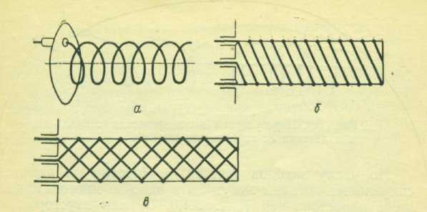

Рис.1.1.1. Цилиндрические регулярные спиральные антенны:

а – однозаходная с односторонней намоткой;

б – многозаходная (четырехзаходная) с односторонней намоткой;

в – многозаходная (четырехзаходная) с двусторонней (встречной) намоткой.

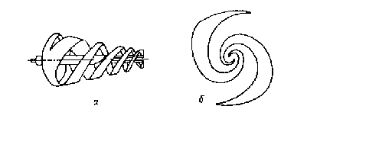

Рис.1.1.2 Эквиугольные спиральные антенны:

а – коническая ;

б – плоская .

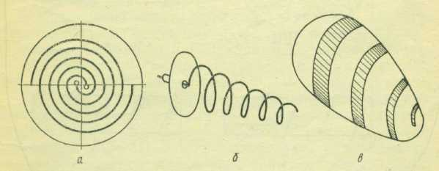

Рис.1.1. 3 Нерегулярные спиральные антенны:

а – плоская с постоянным шагом намотки (архимедова);

б – коническая с постоянным шагом намотки;

в – на поверхности эллипсоида вращения с постоянным углом намотки.

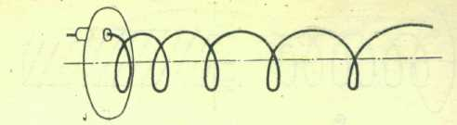

Рис.1.1.4 Нерегулярная цилиндрическая спиральная антенна (с переменным шагом)

По числу заходов (ветвей) и способу их намотки спиральные антенны могут быть одно- и многозаходные с односторонней или двусторонней (встречной) намотки.

Отсутствие или наличие дополнительного замедления фазовой скорости и способ его реализации позволяют разделить спиральные антенны на следующие типы:

* из гладкого провода в однородном диэлектрике (воздухе),
* из провода, обладающего собственным замедлением (импедансные спиральные антенны),
* из провода с собственным замедлением и с диэлектриком (импедансные спирально-диэлектрические антенны).

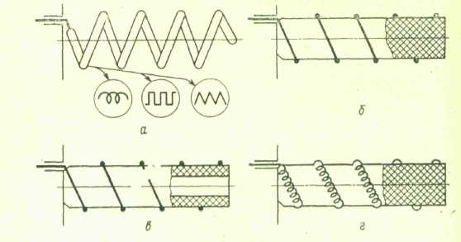

Рис. 1.1.5 Спиральные антенны с дополнительным замедлением:

а – импедансная;

б,в – спирально-диэлектрическая;

г – импедансная спирально-диэлектрическая.

Одним из основных свойств спиральных антенн является их способность работать в широкой полосе частот с коэффициентом перекрытия от 1.5 до 10 и более. Все спиральные антенны – это антенны бегущей волны, но одно обстоятельство само по себе не обуславливает работы спиральных антенн в диапазоне частот с таким коэффициентом перекрытия.

Работа однозаходных регулярных цилиндрических спиральных антенн и их модификаций в диапазоне частот возможна благодаря их дисперсионным свойствам, вследствие которых в широком диапазоне частот фазовая скорость поля вдоль оси спирали близка к скорости света, отражение от свободного конца спирали мало, длина волны в проводе спирали примерно равна длине витка.

В многозаходных цилиндрических спиральных антеннах рабочий диапазон дополнительно расширяется вследствие подавления в них ближайших низших и высших типов волн, искажающих диаграмму направленности основного типа.

Спиральные антенны с односторонней намоткой излучают поле с эллиптической, близкой к круговой, поляризацией. Направление вращения вектора поля соответствует направлению намотки спирали. Для получения линейной и управляемой поляризации используют спиральные антенны с двусторонней (встречной) намоткой.

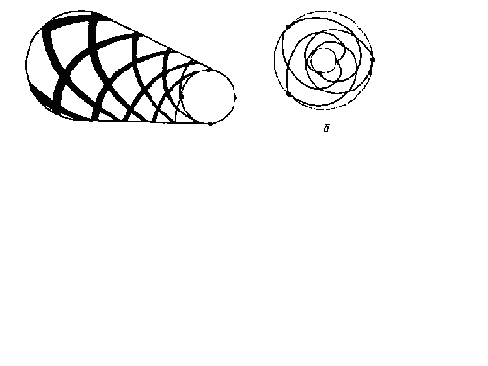

Рис.1.1.6. Эквиугольные спиральные антенны с двусторонней (встречной) намоткой: а – коническая четырехзаходная; б – плоская трехзаходная.

Форма частотно-независимых (плоских и конических эквиугольных) спиральных антенн определяется только углами. Каждой длине волны в пределах рабочего диапазона соответствует излучающий участок неизменной формы и постоянных электрических размеров. Поэтому ширина диаграммы направленности и входного сопротивления приближенно остаются постоянными в весьма широких диапазонах частот (10:1 ...20:1).

Для получения однонаправленного излучения с эллиптической поляризацией в меньших диапазонах частот (2:1 ... 4:1) нет необходимости строго выдерживать форму антенны в соответствии с условием частотной независимости. Если при переходе от одной длины волны к другой форма и электрические размеры излучающего элемента повторяются хотя бы приближенно, антенна работает в диапазоне частот с меньшим постоянством характеристик и параметров. Следуя этому, можно построить очень широкое, не подчиняющееся точно принципу частотной независимости семейство антенн в виде одно- или многозаходных спиралей, навитых (по различным законам намотки) на различных поверхностях вращения. Иногда такие антенны называют квазичастотно-независимыми.

Квазичастотно-независимые спиральные антенны для получения управляемой и линейной поляризации также выполняются с двусторонней намоткой. Для получения управляемой, линейной и круговой поляризации могут также применяться различные (цилиндрические, эквиугольные и др.) двухзаходные спиральные антенны.

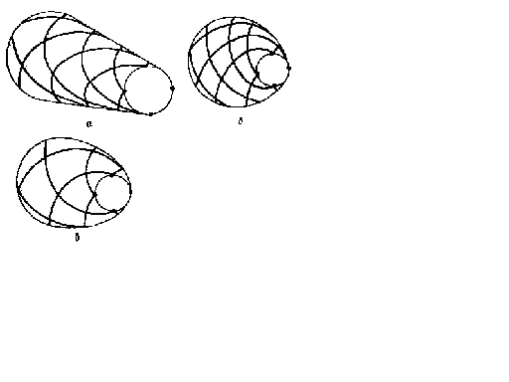

Рис.1.1.7. Квазичастотно-независимые спиральные антенны с двусторонней (встречной) намоткой и постоянным шагом: а – коническая четырехзаходная; б – полусферическая четырехзаходная; в – эллипсоидная четырехзаходная.

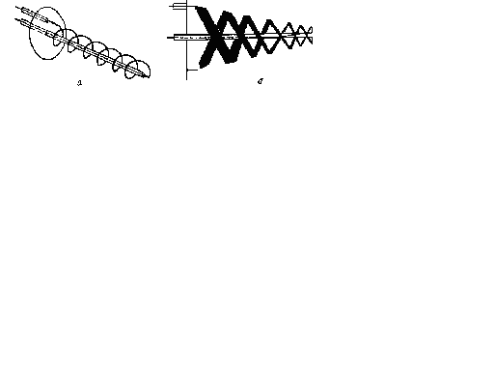

Рис.1.1.8. Двухзаходные спиральные антенны:

а – цилиндрическая однозаходная; б – эквиугольные коническая двузаходная.

Спиральные антенны позволяют формировать однонаправленные диаграммы направленности с шириной 2θ0,5≈(25…180)0, тороидальные с шириной 2θ0,5≈(45…90)0 и воронковые с шириной 2θ0,5≈(40…60)0. Поляризация излучения может быть эллиптической, близкой к круговой, управляемой, линейной. В большинстве случаев основными требованиями к спиральным антеннам являются способность работать в широком диапазоне частот с коэффициетом перекрытия обычно от 1,5 до 10 и в отдельных случаях больше, обеспечение эллептической, близкой к круговой, или управляемой поляризации, а не стабильность характеристик и параметров. Поэтому часто допускаются весьма значительные изменения характеристик и параметров в диапазоне частот: изменения ширины диаграммы направленности в полтора-два раза, увеличения коэффициента стоячей волны (КСВ) в отдельных точках диапазона до 1,5…2. Требования к уровню боковых лепестков и стабильности направления главного максимума также бывают не жесткими. Очень часто допускается уровень боковых лепестков, достигающий 30% по полю, и изменение направления главного максимума до 10% от 2θ00,5 .

Основным элементом всех спиральных антенн является проволочный или ленточный виток длиной, приблизительно равной λ (диаметр ~ λ/π), обтекаемый бегущей волной тока. В подавляющем большинстве случаев спиральные антенны возбуждаются коаксиальной линией. Поэтому по частотному диапазону область их применения на длинных волнах ограничена предельно допустимыми габаритами, а на коротких-достижимой точностью изготавления и технологичностью конструкции, высокочастотным пределом рабочего диапазона коаксиальных кабелей и возможностью конструктивной реализации нужной формы перехода от питающего коаксиального фидера к ветвям спиральной структуры.

Особенностью спиральных антенн является то, что они изготавливаются из тонких проводников круглого сечения или тонких металлических лент. Концентрация поля на кромках проводящих поверхностей оказывается значительной, а зазоры между соседними витками в той части антенны, которая работает на высокочастотном краю диапазона, невелики. Средний периметр сечения коаксиального кабеля, возбуждающего спиральную антенну, работающую на СВЧ, для исключения высших типов волн должен быть меньше λ, т.е. такие кабели имеют невысокую электрическую прочность. Следовательно, в диапазоне СВЧ спиральные антенны могут работать при малых и средних уровнях мощности (Р≤100 кВт).

Спиральная антенна любого типа (регулярная, эквиугольная, нерегулярная) может быть сконструирована для работы в полосе частот с коэффициентом перекрытия от 1,5 до 5 и более. При этом надо иметь в виду, что у конических и плоских эквиугольных спиральных антенн, частотно-независимых в рабочем диапазоне частот, верхняя граница которого приближенно определяется поперечными размерами структуры у вершины, а нижняя-поперечными размерами структурами у основания, диаграммы направленности и входное сопротивление изменяются периодически как функция логарифма частоты, хотя и в небольших пределах.

Цилиндрические, плоские и конические спиральные антенны с постоянным шагом, а также спиральные антенны на поверхности различных тел вращения (кроме эквиугольных конических) не являются частотно-независимыми. Поэтому в рабочем диапазоне частот их диаграммы направленности изменяются более-менее монотонно. У цилиндрических спиральных антенн с увеличением частоты диаграмма направленности сужается, а у плоских и конических с постоянным шагом-несколько расширяется. У квазичастотно-независимых спиральных антенн изменения характеристик и параметров от частоты может быть различными в зависимости от закона изменения угла намотки по длине антенны и формы поверхности, на которой она намотана.

Из перечисленных типов антенн большей направленностью обладают цилиндрические спиральные и зигзагообразные антенны ( 2θ0,5≥300, КНД≤25). Направленность частотно-независимых и квазичастотно-независимых антенн меньше ( 2θ0,5≥50…800;КНД≈2…12).

Различные типы спиральных антенн отличаются и по габаритам. Минимальные поперечные габариты имеют цилиндрические спиральные антенны, особенно-импедансные спирально-диэлектрические (2α<λср/π). Продольные электрические размеры таких антенн определяются требуемой направленностью. Минимальные продольные габариты имеют плоские спиральные антенны (L≤0,25λмакс). Максимальные поперечные размеры этих антенн составляют 2α≈(0,35…0,6)λмакс.

Конические эквиугольные спиральные антенны, особенно многозаходные из расширяющихся лент, характеризуются наибольшей стабильностью характеристик в рабочем диапазоне частот, но и при наибольших габаритах: наибольший поперечный размер 2α≈0,4λмакс; продольный размер в зависимости от требуемого коэффициента перекрытия диапазона и направленности лежит в пределах L≈(1...4)λмакс.

**1.2** **Плоская арифметическая спиральная антенна**

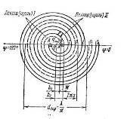

Рис.1.2.1. Арифметическая спираль

1.2.1 Арифметическая спираль выполняется в виде плоских металлических лент или щелей в металлическом экране (рис. 1.2.1). Уравнение этой спирали в полярных координатах

(1.2.1)



где — радиус-вектор, отсчитываемый от полюса О; а — коэффициент, характеризующий приращение радиус-вектора на каждую единицу приращения полярного угла ; b — начальное значение радиус- вектора.



Спираль может быть двухзаходной, четырёхзаходной и т. д. Если спираль двухзаходная, то для ленты (щели) /, показанной штриховыми линиями, угол отсчитывается от нуля, а для ленты //, показанной сплошными линиями, — от 180°, т. е. спираль образована совершенно идентичными лентами, повернутыми на 180° друг относительно друга.



Начальные точки ленты соответствуют радиус-векторам, которые обозначим и . Следовательно, ширина ленты. Описав один оборот, лента занимает положение D, в котором радиус-вектор больше начального на. На этом отрезке ВD размещаются две ленты и два зазора, и если ширина их одинаковая, то, Отсюда определяем коэффициент. (1.2.2)



Питание спирали может быть противофазным, как на рис. 1.2.1, или синфазным. В первом случае токи через зажимы А, В, соединяющие ленты с фидером, имеют противоположные фазы. Путь тока в ленте / больше, чем в ленте //, на полвитка. Например, в сечении СD лента // попадает, описав полвитка, а лента / — один виток, в сечение ЕF—соответственно полтора и два витка и т. д. Поскольку длина витка по мере развертывания спирали возрастает, увеличивается расхождение фазы токов в лентах. Обозначив средний диаметр витка находим сдвиг по фазе, соответствующий длине полувитка:



(1.2.3)



Если к этому прибавить начальный сдвиг, равный , то получим результирующее расхождение по фазе токов в смежных элементах двухпроводной линии



(1.2.4)



За счет второго слагаемого угол отличен от , а в таких условиях электромагнитные волны излучаются, даже если зазор между лентами мал по сравнению с длиной волны.



Интенсивно излучает только та часть спирали, в которой токи смежных элементов обеих лент совпадают по фазе:

(1.2.4)



Подставляя , находим, что средний диаметр первого «резонансного» кольца , а периметр этого кольца .Средний диаметр и периметр второго (*k=2*), третьего (k=3) и т. д. «резонансных» колец соответственно в три, пять, ... раз больше. Так как излучение радиоволн спиралью вызывает большое затухание тока от ее начала к концу, то интенсивно излучает только первое резонансное кольцо, а остальная, внешняя часть спирали как бы «отсекается» {явление отсечки излучающих токов}.



Активная часть спирали представляет наибольший интерес и по другой причине. Затухание тока, вызванное излучением, настолько велико, что отражение от конца спирали практически отсутствует, т. е. ток в спирали распределяется по закону бегущих волн. К тому же периметр первого резонансного кольца равен длине волны . В таких условиях, как показано в п. 1, происходит осевое излучение с вращающейся поляризацией, которое в данном случае наиболее желательно.



Диаметр спирали должен быть достаточно велик, чтобы на максимальной волне диапазона сохранилось первое «резонансное» кольцо (),а с уменьшением длины волны это кольцо должно сжиматься до тех пор (), пока оно еще может полностью разместиться вокруг узла питания. Тогда в пределах отношение среднего периметрапервого «резонансного» кольца к длине волны остаетсяпостоянным и тем самым выполняется основное условие сохранения направленныхсвойств антенны в широком диапазоне волн Правда, направленность арифметической спирали невелика (60 ... 80°), поскольку в излучении волн участвует, по существу, только та часть спирали, которая имеет средний периметр, равный .



Второе условие получения диапазонной антенны—постоянство входного сопротивления — достигается здесь тем, что спираль работает в режиме бегущей волны тока. Это сопротивление активное (100—200 Ом). При питании от коаксиального фидера ( Ом) согласование производят ступенчатым или плавным трансформатором.



Спираль излучает по обе стороны своей оси. Чтобы сделать антенну однонаправленной, ленточную спираль помещают на диэлектрической пластине толщиной , другую сторону которой металлизируют. Если же спираль щелевая, то ее вырезают на стенке металлического короба; тогда противоположная стенка короба играет роль отражающего экрана, а сам короб является резонатором. Чтобы уменьшить его глубину, короб заполняют диэлектриком.



Одна из типовых спиралей имеет диаметр 76 мм, выполнена на пластине из эпоксидного диэлектрика, снабжена резонатором глубиной 26 мм, работает в диапазоне волн 7.5 ... 15 см при , ширине диаграммы направленности 2' = 60... 80° и коэффициенте эллиптичности в направлении максимума главного лепестка менее 3 дБ, т. е. практически поляризацию можно считать круговой. Плоские спиральные антенны удобно изготовлять печатным способом на тонких листах диэлектрика с малыми потерями на высоких частотах.



**1.3 Равноугольная (логарифмическая) спиральная антенна**

Широкодиапазонность антенн такого вида основана на том, что если отношение линейных размеров излучателя к длине волны остается постоянным и излучающая структура полностью определяется ее полярными углами, то направленность антенны оказывается абсолютно независимой от частоты.

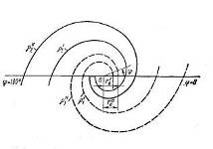

Рис.1.3.1. Логарифмическая спираль

Равноугольная спираль (рис. 1.3.1) строится в полярных координатах по уравнению

(1.3.1)



где — радиус-вектор в начале спирали (); а — коэффициент, определяющий степень увеличения радиус-вектора с увеличением полярного угла .



Двухзаходная спираль образуется двумя проводниками или щелями, но в отличие от архимедовой спиральной антенны толщина их непостоянна и возрастает с увеличением угла . Пусть начальный радиус-вектор на внутренней границе 1-го проводника равен и на внешней. Тогда уравнениями граничных спиралей являются



(1.3.2)



. (1.3.3)



Для оценки диапазонности логарифмической спирали исследуем зависимость отношения от угла . Числитель дроби ,а так как ,



то знаменатель дроби и искомое отношение ,(1.3.4)



где . Следовательно, изменение длины волны вызывает толькосмещение активной области спирали на некоторый угол *,* а отношение и направленное действие антенны от этого не меняются.Если бы спираль была бесконечной, то диапазонность антенны была безграничной, но реальная антенна имеет конечную



длину и эффективно работает в ограниченном, хотя и очень широком диапазоне волн ,причем определяется максимальной длиной спирали, а — минимальными размерами узла питания.



4.3. Логарифмическая спираль работает в режиме бегущих волн (вследствие излучения ток затухает к концу спирали), и ее входное сопротивление Ом.

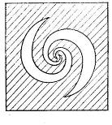

Рис.1.3.2. Щелевая плоская логарифмическая спиральная антенна

Типовая щелевая логарифмическая спираль (рис. 6) имеет максимальную длину ветви 42,3 см, начальный радиус 0,51 см и коэффициент = 0,303. Антенна излучает волны с вращающейся поляризацией в диапазоне см и не превышает двух при питании спирали от 50-Ом коаксиального кабеля. Параметры антенны находятся в допустимых пределах даже при двадцатикратном изменении длины волны.



**1.4 Коническая спиральная антенна**

Коническая спиральная антенна (рис.1.4.1) состоит из двух металлических полосок, расположенных на поверхности конуса θ=θ0, конфигурация которых дается уравнением



θ=1800

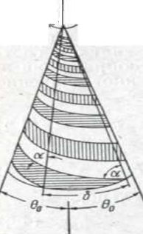

θ=0

Рис.1.4.1 Коническая спиральная антенна

Угол между радиусом и касательной к спирали равен arctg *а*. Таким образом, плоская спираль есть частный случай конической при θ = 900.



В случае конуса можно говорить о самодополнительной структуре, имея в виду идентичность участков поверхности конуса, покрытых полоской и свободных от нее. Положение тех и других отличается на угол поворота 900; иначе говоря, ширина ветви δ на рис.1 равна 900. Оказывается, что самодополнительная структура обеспечивает наилучшую диаграмму направленности. Переход к конической форме позволяет выявить одну важную особенность спиральных антенн, которая не могла быть обнаружена при плоской форме спирали: излучение происходит за счет волны, перемещающейся внутрь по направлению к внешней спирали.

**Глава 2. Свойства спиральных антенн**

**2.1 Спиральные антенны и виды волн в них**

Спиральныеантенны являются слабо - и средненаправленнымиширокополосными антеннами эллиптической и управляемой поляризации. Они применяются в качестве самостоятельных антенн, облучателей зеркальных и линзовых антенн, возбудителей волноводно-рупорпых антенн эллиптической и управляемой поляризации, элементов антенных решеток.

Спиральные антенны --это антенны поверхностных волн. По виду спирали ''направителя" **(**замедляющейсистемы) и способу обеспечения работы в широком диапазоне частот их можно разделить на:

---цилиндрические регулярные, у которых геометрические параметры (шаг, радиус, диаметр провода) постоянны по всей длине и широкополосность обусловлена наличием дисперсии фазовой скорости;

--эквиугольные или частотно-независимые (конические, плоские);

--нерегулярные, у которых параметры есть функции координаты вдоль длинны спирали.

Спиральная антенна --- это антенна бегущейволы. Волна тока, распространяясь от места возбуждения вдоль провода спирали, доходит до его свободногоконца и отражаетсяв обратном направлении. Подбором геометрии спирали и частоты питающего напряжения можно добиться быстрого спада как падающей, так и отраженной волн тока (рис2.1.1

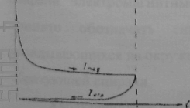

Рис. 2.1.1

Эти волны интерферируют друг с другом. Так как на большей части провода спирали амплитуда падающей волны значительно превосходит амплитуду волны отраженной, то в результате интерференции распределение амплитуды тока вдоль спирали будет примерно таким, как показано на рис 2.1.2

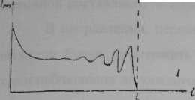

Рис 2.1.2

В этом случае на большей части провода спирали амплитуда тока будет почти постоянной, а фаза будет изменяться почти по линейному закону т.е. мы можем считать, что на большей части провода спирали имеет место бегущая волна тока. Отсутствие заметной отраженной волны тока в некотором интервале частот обеспечивает достаточно хорошее постоянство входного сопротивления и характеристик направленности в этом интервале.

Но указанными свойствами спиральная антенна обладает только при определенных условиях.

Распространяющаяся вдоль провода спирали бегущая волна тока не может вызвать внутри спирали электромагнитных волн типа H или E, так как это имеет место в волноводе со сплошными проводящими стенками. Благодаря более сложным анизотропным граничным условиям на образующей поверхности спирали указанная волна тока возбуждает внутри спирали электромагнитные волны более сложной структуры. Эти волны принято обозначать символом- Tn где n—число длин волн тока, укладывающихся на окружности витка цилиндра, поверхность которого является образующей спирали.

Характеристики направленности спиральной антенны существенным образом зависят от возбужденного в спирали типа волны.

Это можно наглядно показать, рассмотрев работу спирали с малым углом намотки. Если в спирали имеет место волна T0, то можно считать, что на протяженииодного витка спирали амплитуда, и фаза тока изменяются столь незначительно, что их можно считать постоянными. Поля, созданные на оси спирали симметричными элементами витка, как это видно на рис.1.3, взаимно компенсируют друг друга. Излучение вдоль оси спирали отсутствует. Основной составляющей поля в этом случае является, осевая составляющая.

В направлении, перпендикулярном оси, поля от укачанных элементов витка не будут уничтожать друг друга благодаря разности расстояния от точки наблюдения до каждого из симметричных элементов витка. Но так как эта разность расстояний значительно меньше длины волны, то поле в этом направлении будет слабым, хотя и наибольшим по сравнению с полями в любом другом направлении. Характеристика направленности будет иметь вид, показанный на рис. 2.1.4. Спираль, работающая в таком режиме, применятся в качестве элементов антенны, так же как замедляющая структура в ЛБВ, и кроме того в качестве приемопередаточной антенны сотовых аппаратов

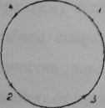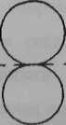

Рис. 2.1.3. Рис,2.1.4.

Если в спирали имеет место волна типа T1, то на каждом витке её тока, оставаясь постоянным по амплитуде, дважды меняет своё направление. Из рис.2.1.5 видно, что в этом случае токи в симметричных элементах витка равны по величине и одинаковы по направлению. Поля от таких элементов в точках, лежащих на оси спирали, будут складываться. Основными составляющими поля спирали становятся поперечные составляющие. Осевая составляющая поля становится незначительной. Излучение в направлении оси будет наибольшим.

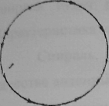

Рис .2.1.5. Рис, 2.1.6.

Характеристика направленности примет вид, изображенный на рис.1.6. она состоит из одного почти симметричного относительно оси спирали главного лепестка и нескольких боковых лепестков, уровень которых значительно ниже уровня главного лепестка. Такая форма характеристики направленности обусловлена тем, что спираль в этом режиме представляет собой как бы решетку излучателей, поля которых синфазно складываются в направлении оси.

Подобная формахарактеристики направленности сохраняется в широком диапазоне частот. Это объясняется тем, что изменение фазовой скорости волны тока в этом диапазоне происходит так, что ноля всех витков по-прежнему складываются синфазно в направлении оси спирали. Такой режим работы спирали называется режимом осевого излучения. Ширина главною лепестка характеристики направленности и величина боковых лепестков зависят от числа витков спирали. Главный лепесток тем уже, чем больше число витков.

Если в спирали имеет место волна типа *Т2,* то на каждом витке спирали ток, оставаясь постоянным по амплитуде, будет менять своё направление четыре раза, как это показано на рис 2.1.7.

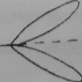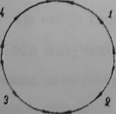

Рис.2.1.7 Рис.2.1.8

Токи в симметричных элементахвитка равны по величине и противоположны по направлению. Поперечные составляющие поля на оси спирали будут равны нулю. Излучение вдоль оси спирали отсутствует. Характеристика направленности примет вид, показанный на рис.1.8

Спираль, работающая в таком режиме, широкого применения в качестве антенны пока не нашли.

Аналогичным образом, рассмотрев режимы высших типов волн T3, T4 …, придем к выводу, что характеристики направленности, соответствующие этим режимам, также имеют вид, изображенный на рис.1.8. Спирали, работающие в режимах волн высших типов, применения в качестве антенн также пока не нашли.

Из приведенных рассуждений следует, что наиболее приемлемой характеристикой направленности в случае, когда нужно получить максимальный КНД, обладает спираль, работающая в режиме волны Т1.

Нетрудно показать, что спиральная антенна, работающая в режиме Т1, создает в направлении своей оси излучение круговой поляризации. Физически можно считать, что две ортогональные составляющие поля на оси спирали создаются двумя парами диаметрально противоположных элементов витка спирали. Но так как каждый виток спирали обтекается бегущей волной тока, то токи в этих элементах равны но амплитуде и сдвинуты по фазе на 90°; следовательно, ортогональные поперечные составляющие поля на оси спирали, созданные этими токами, также будут равны по амплитуде и сдвинуты по фазе на 90°, т.е. образуют поле круговой поляризации.

По мере увеличения отраженной волны от открытого конца спирали круговая поляризация излучения вдоль оси переходит в эллиптическую.

Из чисто геометрических соображений видно, что спираль, создающая вдоль оси излучение крутвой поляризации, в других направлениях создает излучение эллиптической поляризации, переходящее по мере удаления от оси в изучение линейной поляризации.

Во всем интервале сущеествования режима Т1, амплитуда волны тока отражённой от открытого конца спирали, остается малой иизменяется незначительно. Это обусловливает относительное постоянство как активной, так и реактивной частей входного сопротивления спиральной антенны, рботаюшей в этом режиме.

Незначительность амплитуды отраженной волны тока от открытого конца спирали, работающей в режиме T1, приводит к тому, что излучение спирали в направлении к ее входу оказывается настолько слабым, что в ряде случаев им можно пренебречь. На металлический экран, расположенный в плоскости входа антенны, падает слабое поле, и его влияние на поле, созданное спиралью в переднем полупространстве, весьма незначительно.

Опыт показывает, что спираль, работающая в режиме Т1 сохраняет относительное постоянство своих характеристик и параметров в более широком интервале частот, чем при работе в других режимах. Регулярная спираль, работающая в таком режиме, нашла наибольшее применение в антенной технике.

**2.2 Широкополосность антенн**

Как известно, одной из важных характеристик антенны является ее полоса пропускания, т. е. полоса частот, в пределах которой обеспечивается передача (прием) без существенных искажений всего спектра частот передаваемого (принимаемого) сигнала.

В основном ширина полосы пропускания антенны определяется зависимостью ее входного сопротивления от частоты. Эта зависимость приводит к изменению величины относительной амплитуды и фазы напряженности излучаемого поля на. различных частотах спектра сигнала, что при приеме вызывает искажения последнего. При питании антенны фидером изменение ее входного сопротивления вызывает рассогласование, т.е. появление отраженных волн в фидере, что приводит к нелинейности фазовой характеристики фидера и к искажению формы передаваемого или принимаемого сигнала. Особенно существенны искажения широкополосных сигналов (телсвидсние, многоканальная радиорелейная телефонная связь).

В идеальном случае в требуемой полосе частот активная составляющая входного сопротивления- Rвхпостоянна и реактивная сосывляющая – Xвх равна нулю. Добиться этого в достаточно широкой полосе частотпринципиально невозможно, поэтому устанавливают определенные допуски на изменение Rвх и Xвх зависящие от характера передаваемого или принимаемого сигнала.

Зависимость направленных свойств антенны от частоты также влияет наотносительную величину напряженности поля в точке приема на различных частотах спектра передаваемого сигнала, что также может вызвать искажение этого сигнала. Однако, обычно, в пределах требуемой полосы пропускания направленные свойства антенны изменяются мало.

Диапазоном использования - (рабочим диапазоном) антенны будем называть диапазон частот, в пределах которого антена удовлетворяет определенным техническим требованиям. Ширина рабочего диапазона, а также требования, предъявляемые в нем к антенне, могут быть различными. Например, в случае длинноволновых и средневолновых антенн кпд их в рабочем диапазоне не должен быть ниже определенной величины, должна быть обеспечена возможность передачи заданной мощности, на различных рабочих волнах заданного диапазона должна быть обеспечена необходимая полоса пропускания. В случае коротковолновых антенн направленные свойства во всем рабочем диапазоне должны оставаться приемлемыми, входное сопротивление должно изменяться в допустимых пределах, чтобы можно было переходить с одной рабочей волны на другую без перестройки антенны и т. д.

Допустимые изменения входного сопротивления антенны в заданном диапазоне волн в основном определяются необходимостью обеспечения нормальных условий работы генератора, приемлемого кпд фидера и отсутствия перенапряжений в фидере. Уменьшение зависимости входного сопротивления от частоты одновременно приводит к расширению рабочего диапазона антенны и к расширению её полосы пропускания. В заданном рабочем диапазоне требование к направленным свойствам антенны могут быть различными. В некоторых случаях основным может являться постоянство направления максимального излучения, в других – уровень боковых лепестков, в третьих – ширина главного лепестка др.

С точки зрения рабочего диапазона современные антенны можно разбить на:

а) узкополосные (настроенные), основные параметры, которых (входное сопротивление, ширина диаграммы направленности, КНД и др.) сильно зависят от частоты, вследствие чего эти антенны могут работать без перестройки только в узкой полосе частот (относительная полоса частот составляет менее 10%);

б) широкодиапазонные, работающие без перестройки в широком диапазоне частот (от десяти процентов и выше), причем их основные параметры зависят от частоты, но значительно слабее, чем у настроенных антенн;

в) частотнонезависимые, основные параметры, которых теоретически не зависят от частоты.

Построение частотнонезависимых антенн основано на принципе электродинамического подобия, утверждающего, что при одновременном изменении длины волны и всех геометрических размеров антенны в одинаковом отношении (величина этого отношения называется масштабным множителем) характеристики антенны (диаграмма направленности, входное сопротивление и др.) остаются неизменными.

Во всех частотнонезависимых антеннах на данной длине волны в излучении участвует только часть антенны (активная область). При изменении длины волны эта область без изменения своих относительных размеров (размеров в долях волны) перемещается вдоль антенны.

Спиральные антенны относятся к широкодиапазонным и даже к частотно-независимым антеннам (квазичастотно-независимым).

**2.3 Фазовые скорости волн тока, вдоль провода регулярной цилиндрической спирали**

Для расчета характеристик и параметров сппрпльной антенны необходимо знание фазовой скорости волны тока, распространяющейся вдоль провода спирали. Только зная эту величину, можно производить расчёт характеристик направленности, коэффициента направленного действия, фазовых характеристик, поляризационных характеристик входного сопротивления спиральных антенн.

Чтобы иметь возможность производить расчет перечисленных характеристик и параметров спиральной антенны в широком интервале частот, необходимо установить зависимость фазовых скоростей волн тока,распространяющихся вдоль провода спирали, от геометрии спирали и частоты возбуждающего спираль напряжения.

Методам нахождения фазовой скорости волны тока, распространяющейся вдоль провода спирали, и установлению зависимостей этой скорости от геометрии спирали и частоты посвящено большое количество работ. Первая попытка решения этой задачи принадлежит Поклингтону, который еще в 1897 году, решив задачу об определении фазовой скорости электромагнитной волны, распространяющейся вдоль прямого провода и вдоль кольца, пытался рассмотреть вопрос о распространении электромагнитных волн вдоль спирали. Это удалось ему сделать для ряда частных случаев. Он показал, что при распространении электромагнитных волн вдоль спирали фазовая скорость этих волн может быть больше или равна скорости этих волн в свободном пространстве. Случай, когда фазовая скорость может быть меньше скорости распространения электромагнитных волн в свободном пространстве, им установлен не был. Ввиду отсутствия в то время применений спирали работа представляла чисто математический интерес.

Если не считать отдельных работ в этом направлении, связанных с распространением электромагнитных волн в катушках, интерес к вопросу о распространении электромагнитных волн в спирали снова возник в конце 40-х годов в связи с широким применением спиралей в качестве замедляющих структур, фидерных линий и в качестве антенн эллиптической поляризации.

Наиболее общий метод нахождения фазовых скоростей волн тока, распространяющихся вдоль регулярной бесконечной цилиндрической спирали, предложен в работе С.Х.Когана. Однако получение численных значений фазовых скоростей по формуле Когана и установление зависимостей фазовых скоростей от геометрии спирали и частоты требуют громоздкой расчётной работы. Поэтому естественны дальнейшие попытки со стороны других авторов или предложить новые, более простые методы расчёта фазовых скоростей волн тока, распространяющихся вдоль провода спирали, или же упростить расчетную часть метода С. X. Когана.

Упрощенный метод расчета фазовой скорости предложил Л.А. Вайнштейном. Метод основа на наложении граничных условий не на суммарное поле спирали, представляющее собой в общем случае бесконечную сумму гармоник, а на отдельные гармоники поля, причем граничные условия не учитывали периодичности структуры спирали. Аналогичный метод применялся ранее Ф.Олендорфом, Д. Н. Лошаковым и Е. Б. Ольдероге для симметричного типа колебаний, а также К.Шульманом и М.Хиги, Р.Филлипсом и Г.Малиным для несимметричных волн. Этот метод доведен до стройной приближенной теории спиральной линии передачи. Недостатком метода, обусловливающим его простоту, является неучет поля гармоник более низшего и всех высших типов при нахождении поля заданной гармоники. Этот недостаток приводит к не вполне точным численным значениям фазовой скорости, и для получения правильных качественных результатов к необходимости искусственного сшивания решений, полученных для различных типов волн.

Б.Я. Мойжесом при решении задачи для симметричной волны были применены усредненные граничные условия, учитывающие периодичность спирали, что привело к некоторой численной поправке в имеющихся результатах. Применение в последующем метода Б. Я. Мойжеса к расчёту фазовой скорости несимметричных волн, произведенное Н.Н.Смирновым также привело к некоторой поправке в результатах, полученных, методам анизотропно-проводящего цилиндра, хотя применение метода к указанным случаям нельзя считать вполне обоснованным, так как распределение поля вдоль спирали при несимметричных волнах не соответствует исходному, принятому Б.Я. Мойжесом при нахождении усредненных граничных условий.

Другой метод упрощения задачи вычисления фазовых скород вспирали предполагает строгую постановку задачи и решение ее в общем, виде до получения дисперсионного уравнения и последующее упрощения уравнения, используя физические предпосылки. Такими предпосылками является наличие в спирали так называемого «пространственного резонанса». Это явление заключается в том, что при некоторых условиях суммарное поле спирали в основном определяется одной из его гармоник (что собственно делает возможным применение к спирали и отмеченных выше методов). Выделение в дисперсионном уравнении членов, соответствующих резонируемым гармоникам, впервые было произведено Фаулсром, причем нерезонансные члены отбрасывались. Приближенное суммирование нерезонансных членов для спиралей с малыми углами намотки произведено Н.Н.Смирновым. При этом за основу бралось дисперсионное уравнение, полученное С.X. Коганом. Аналогичным методом уравнение С. X. Когана упрощено для спиралей с произвольным углом намотки в работе О.А.Юрцева Упрощение расчетной части метода С. X*.* Когана предложено также в работе А. Н. Казарина. Расчет фазовых скоростей волн тока, распространяющихся вдоль провода спирали, доведен в этой работе до простой расчетной формулы или простых графических операций, вполне приемлемых для инженеров-практиков. Результаты расчетов хорошо совпадают с экспериментальными данными, хотя некоторые соображения, положенные в основу упрощения, нельзя считать строго обоснованными.

Рассмотренный метод, предполагающий строгую постановку задачи в самом начале приводит к более точным качественным и количественным конечным результатам.

Другая математическая модель поля излучения, основана на представлении спиральной антенны в виде равномерной линейной решётки из п-излучателей, где в качестве излучателя принимается виток спирали. Фазо- выесоотношения в такой решётке определяются геометрией спирали (шагом или углом намотки и относительным радиусом витка спирали). Данная модель позволяет лишь качественно оценить направленные свойства спиральной антенны с существенным приближением и практически не отражает поляризационную структуру электромагнитного излучения антенны.

**2.4 Моделирование антенн**

Спиральные антенны относятся к классу антенн бегущей волны. Они представляют собой металлическую спираль, питаемую коаксиальной линией. Спиральные антенны формируют диаграмму направленности, состоящую из двух лепестков, расположенных вдоль оси спирали по разные стороны от нее. На практике обычно требуется одностороннее излучение, которое получают, помещая спираль перед экраном или в отражающей полости. Существуют цилиндрические, конические и плоские спиральные антенны. Вид спиральной антенны может быть выбран по заданному диапазону волн. Если ширина диапазона не превышает 50%, то берется цилиндрическая спираль, коническая спираль обеспечивает диапазон в два раза шире, чем цилиндрическая. Плоские спиральные антенны обладают двадцатикратным перекрытием по рабочему диапазону. В радиолюбительской практике, в диапазоне УКВ, наибольший интерес представляет собой цилиндрическая спиральная антенна с круговой поляризацией и большим коэффициентом усиления. Если мы принимаем сигнал с линейной поляризацией (вертикальной или горизонтальной) на антенну с круговой поляризацией, теряется три децибела, но при этом намного уменьшается глубина замираний. При переотражении сигнала на длинных трассах, мы не знаем с какой поляризацией (или с каким наклоном) приходит сигнал в точку приема, для антенны с круговой поляризацией это не будет иметь никакого значения. Вообще можно отметить, что изготовление в домашних условиях антенн с большим коэффициентом усиления, типа ”волновой канал”, сопряжено с рядом трудностей. Даже имея хороший парк приборов, трудно добиться расчетных значений. Необходимо строго выдерживать линейные размеры. При настройке обычно корректируют не более двух – трех элементов, расположенных рядом с активным вибратором. Расчет и настройка антенн типа “волновой канал” прост только для малого количества элементов. Параметры антенны могут значительно изменяться при небольшом изменении размеров элементов и их взаимного расположения. С ростом числа элементов, количество операций при настройке растет в геометрической прогрессии. Большое количество элементов сужает полосу пропускания антенны, уменьшает входное сопротивление. Увеличение реактивного сопротивления директоров по мере увеличения их числа приводит к уменьшению амплитуд токов в них. При этом особенно сильно уменьшаются токи в директорах, отстоящих далеко от активного вибратора. Поэтому сужение диаграммы направленности директорной антенны с увеличением ее длины происходит значительно медленнее, чем у антенны бегущей волны, элементы которой возбуждаются с одинаковой интенсивностью. По сравнению с директорными антеннами у спиральных антенн размеры являются менее критичными. Не критичность спиральных антенн к точности изготовления – большое их преимущество. При одном и том же усилении, спиральная антенна имеет меньшие размеры, чем антенна волновой канал. Так как полоса пропускания спиральной антенны, намного больше, чем любой любительский диапазон, нет необходимости даже измерять резонансную частоту антенны, достаточно измерить только входное сопротивление и рассчитать под него согласующее устройство, для оптимального согласования антенны с фидером питания.

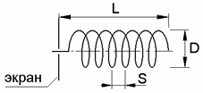

D-диаметр спирали, S–шаг спирали

Рис.2.4.1. Цилиндрическая спиральная антенна.

Следует иметь в виду, что спиральные антенны имеют излучение с вращающейся поляризацией. При работе на передачу спиральная антенна излучает поле с вращающейся поляризацией, право или лево поляризованное, в зависимости от направления намотки спирали. При работе на прием она принимает либо поле вращающейся поляризации с направлением вращения, как и при передаче, либо поле любой линейной поляризации. При расчете К.Н.Д. антенны следует делать поправку на круговую поляризацию и от результата отнимать 3 dВ.

Для приема излучения с линейной поляризацией, чтобы не терять 3 dВ, можно применять антенну состоящую из двух близко расположенных параллельных спиралей, намотанных в противоположные стороны. Если антенна предназначена для работы только на одном радиолюбительском диапазоне, например 430 / 435 МГц, желательно заузить полосу пропускания антенны при помощи четвертьволнового короткозамкнутого шлейфа, выполненного из медного провода диаметром 2-3 мм или медной шинки, соединяющей разъем и экран (Рис. 2.4.2).

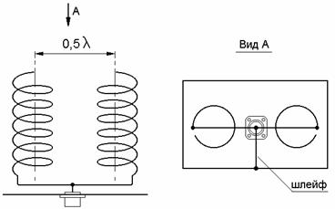

Рис.2.4.2.

Если спирали расположить в горизонтальной плоскости, то возможен прием волн с горизонтальной поляризацией, а при вертикальном расположении – с вертикальной поляризацией. Антенна из двух параллельно расположенных спиралей дает возможность при соединении спиралей параллельно получать входное сопротивление Rвх = (65-80) Ом, что удобно при питании ее обычным коаксиальным кабелем без согласующих устройств.

Для создания антенны с управляемой поляризацией, совмещают две противоположно направленные обмотки. Рис. 2.4.3. То есть делается двухзаходная спираль на одном каркасе с противоположным направлением намотки витков.

Спирали с противоположным направлением намотки развязаны относительно друг друга на 40 dВ, меняя сдвиг по фазе между токами в обеих обмотках можно управлять направлением поляризации.

В диапазонах 1200 мГц и выше антенну следует помещать не над экраном, а в коническом рупоре, что увеличивает в четыре раза коэффициент направленного действия такой антенны по сравнению с обычной спиралью такой же длины, а уровень боковых лепестков становится на 15 – 20 dВ ниже. Рис.4

Цилиндрическая спиральная антенна состоит из следующих основных частей: проволочной спирали, сплошного или сетчатого экрана, согласующего устройства. В конструкцию антенны могут входить так же диэлектрический каркас, на который наматывается спираль и диэлектрические растяжки, придающие антенне жесткость.

Если спираль крепится на сплошном каркасе из диэлектрика, то ее расчетные размеры должны быть уменьшены в 1**/**v раз. Спираль наматывается из проволоки, трубки либо плоской ленты. Как витки, так и экран необязательно делать круглыми, их можно делать квадратными или многоугольными. Длина витка спирали принимается равной средней длине волны заданного диапазона L=cp.

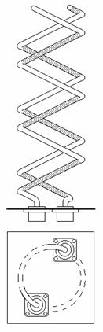

Рис.2.4.3Двухзаходная спиральная антенна

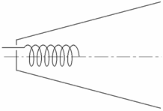

Рис.2.4.4 Конический рупор с противоположным направлением со спиральным возбудителем намотки витков

Шаг спирали находится из условия S=0,22, если необходимо получить круговую поляризацию поля, или из условия



если необходимо получить от антенны максимальный К.Н.Д. L – длина витка, S – шаг спирали, длина антенны. Входное сопротивление почти чисто активное.



Расстояние начала спирали от экрана выбирают равным 0,13. Диаметр диска экрана принимается равным (0.9 1,1); диаметр провода спирали берется порядка (0,03;0,05) cp.

Пример. Спиральная антенна для диапазона 70 см имеет шаг S = 15,4 см, число витков n = 7 и длину витка L = 54,5 см (диаметр спирали D = 16,7 см). Длина спирали 108 см. Диаметр экрана 70 см. Rвх = 109 Ом. G=11,4 dВ.

Если необходимо иметь согласование в широкой полосе частот, например, в телевизионном диапазоне ДМВ, можно применить широкополосной экспоненциальный трансформатор, в полосковом исполнении. Экспоненциальным трансформатором называется линия, по длине которой волновое сопротивление изменяется по экспоненциальному закону. См.Рис.2.4. 5 а. Это достигается изменением расстояния между проводниками или их диаметра и соответственно изменением погонной индуктивности и емкости трансформатора по всей его длине. Физическая сущность согласования экспоненциальным трансформатором заключается в том, что по мере увеличения его волнового сопротивления амплитуда напряжения возрастает, а амплитуда тока уменьшается, причем эти изменения происходят достаточно плавно, так, что режим бегущих волн практически сохраняется. На практике, особенно в диапазоне сверхвысоких частот, широко применяются отрезки линий, поперечные размеры которых изменяются по линейному закону. Изготовление таких трансформаторов проще, чем экспоненциальных и они близки по эффективности согласования к экспоненциальным. См. Рис.2.4.5Б.

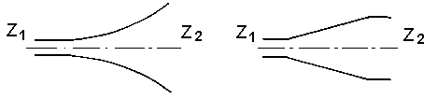

Рис.2.4. 5а Рис.2.4.5б

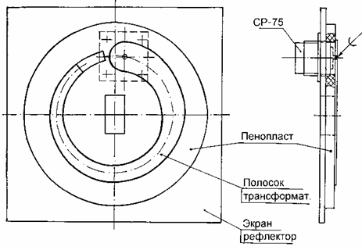

Рис.2.4.6

На рис.2.4.6 показан вариант выполнения широкополосного трансформатора в полосковом исполнении для спиральной антенны. Трансформатор представляет собой полосковую линию, переменной ширины, расположенную над экраном (рефлектором) антенны. Полосок вырезается из тонкой листовой меди или латуни толщиной 0,3-0,6 мм. Чтобы выдержать точное расстояние над экраном и хорошо закрепить полосок, на экран приклеить кольцо из пенопласта и на это кольцо приклеить полосок. При расчете волнового сопротивления учитывается диэлектрическая проницаемость пенопласта 1,1.

Так как полосок должен быть равен длине волны и чтобы он не занимал много места, его лучше выполнить по диаметру спирали. Рис. 2.4.6. Разделив полосок на десять равных частей, переносим размеры ширины полоска согласно Рис.2.4.7, на Рис.2.4.7а.

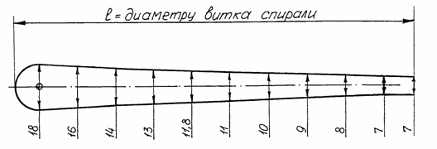

Рис. 2.4.7

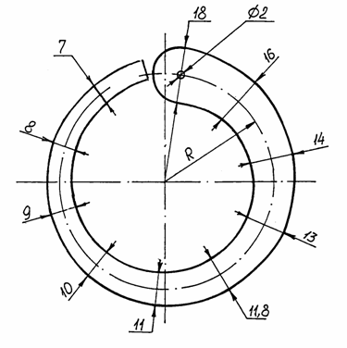

Рис. 2.4.7а

Толщина пенопласта 7 мм. В нашем примере трансформатор трансформирует 120 Ом в 75 Ом. Согласно графику можно изготовить трансформатор с другим коэффициентом трансформации. Рис.8.

На рис.2.4.9 антенна дециметрового диапазона, несущая траверса склеена из двух частей, прямоугольная стеклопластиковая труба от хоккейной клюшки, вторая часть круглая стеклопластиковая труба от лыжной палки. Каждый виток спирали опирается на четыре стеклотекстолитовые распорки. В качестве распорок использовалась крайняя секция от пластиковой телескопической удочки (хлыстик), который всегда можно приобрести в продаже отдельно (без удочки). По длине траверсы с постоянным шагом сверлятся отверстия, в которые вклеиваются на эпоксидный клей распорки. Спираль выполнена из медной шинки прямоугольного сечения. Несмотря на большую длину антенны, имеет хорошую жесткость. Антенна расчалена тонким капроновым шнуром, это придает антенне дополнительную жесткость, а так же защищает от птиц. Для уравновешивания конструкции с задней стороны экрана крепится металлическая труба с грузом на конце.

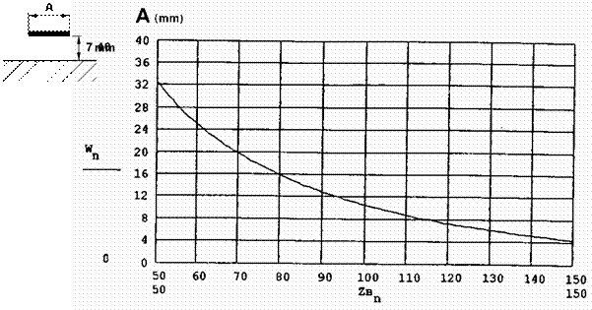

Рис.2.4.8

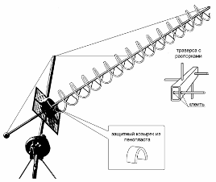

Рис.2.4.9

Согласование в узкой полосе частот можно осуществить с помощью четвертьволнового трансформатора, сопротивление которого рассчитывается по известной формуле



При приеме слабого сигнала, желательно применить согласование в узкой полосе частот.

**2.5 Дисперсионное уравнение С. X. Когана**

Пусть дисперсионное уравнение С. X. Когана составляется для круглой цилиндрической спирали бесконечной длины из хорошо проводящего круглого провода диаметром 2а0. Диаметр спирали 2а. Спираль равномерной намотки: угол намотки *а* шаг намотки *s*. Ось спирали — прямая линия. На толщину провода спирали накладывается условие*.* Спираль возбуждается электромагнитными колебаниями, вызывающими в свободном пространстве волны длиною (Рис.2.5.1).

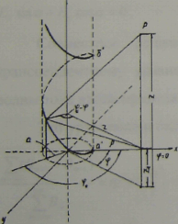

Рис. 2.5.1

Так как рассматривается спираль бесконечной длины, то вдоль провода спирали имеет место только бегущая волна тока. При этом условиивыражение для тока, протекающего через элемент спирали с координатой *lc* для данного момента времени, можно записать в виде: где

, (2.5.1)



—где амплетудное значение тока



**—** постоянная распространения волны тока вдоль провода спирали. Записывается выражение для вектора – потенциала



**,** (2.5.2)



где с**=**м/с



k**=,** (2.5.3)



R- расстояние между элемента провода спирали с координатой lc и точкой наблюдения.

Как известно, вектор-потенциал *A* поля в той же точке пространства связан с вектором Е напряженности электрического поля в той же точке выражением

, (2.5.4)



На поверхности идеально проводящего провода, в силу граничных условий, должно иметь место равенство**:**

**,** (2.5.5)



Совместное решение уравнений (2.5.3), (2.5.4) и (2.5.5) приводит к трансцендентному уравнению, содержащему постоянную распространения волны тока вдоль провода спирали:



Это уравнение и было получено С.К.Когоном в 1949 году**:**

**.** (2.5.6)



Решая полученное трансцендентное уравнение графическим способом,- находят величину и велечину фазовой скорости *vпр* волны тока, распространяющейся вдоль провода спирали.



Полученное решение позволяет построить аппроксимационные решения для конических конструкций спиральных антенн.

**Глава 3. Спиральные антенны в сотовых телефонах**

**3.1** **Спиральные антенны в сотовых телефонах**

Мы рассмотрим вопросы применения спиральных антенн в сотовых телефонах. Для расчёта и оптимизации основных характеристик антенной системы - диаграммы направленности, диапазона рабочих частот - применяется программа электродинамического анализа IE3D фирмы Zeland (USA). Полученные результаты позволили выработать ряд рекомендаций для увеличения чувствительности сотового телефона.

Спиральные антенны (рис. 3.1.1 и 3.1.2) сейчас являются самыми распространёнными антеннами в сотовых телефонах. Альтернатива им - микрополосковые плоские антенны различных модификаций (PIFA) пока имеют ограниченное применение.

Недостатком внутренних микрополосковых антенн, к сожалению, является необходимость разработки отдельной антенны для каждого типа сотового телефона, что замедляет модернизацию и разработку новых аппаратов. Спиральные антенны универсальны, разрабатываются как отдельный автономный элемент, обычно на входное сопротивление 50 Ом, и это позволяет конструктору выбрать подходящую антенну из широкого набора разработанных спиральных антенн только по частотным характеристикам.

Однако, при выборе готовой антенны возможны потери в характеристиках излучения всей антенной системы из-за того, что корпуса телефонов значительно отличаются друг от друга. Корпус современного телефона имеет размер, соизмеримый с половиной длины волны и поэтому влияющий на характеристики антенны.

Известно, что внешний вид корпуса является важной характеристикой сотового телефона и поэтому способствует разработке и поставке на рынок всё большего количества новых модификаций.

При выборе спиральной антенны конструктору важно выяснить, как она будет работать в новом корпусе. Это особенно важно для двухдиапазонной спиральной антенны, так как влияние корпуса на её характеристики происходит в обоих диапазонах.

Модель корпуса ( рис.3.1.3), его формы и заполнения влияют на точность полученного результата; корпус может быть частично заполнен, покрыт диэлектрическим слоем и металлизирован с внутренней стороны. Реальная форма корпуса изменяет идеальные характеристики антенны, когда можно считать, что её противовес - бесконечная идеально проводящая поверхность.

Для проектирования антенной системы с учётом корпуса желательно представлять методику расчёта самой спиральной антенны. Соображения, положенные в основу разработки геометрии двухдиапазонной антенны, важны, поскольку корпус существенно изменяет её свойства.

Составление электрической эквивалентной схемы позволяет провести эскизный расчёт антенной системы. Такая эквивалентная схема может состоять из параллельно соединённых спирали (двух последовательных её фрагментов) и штыря.

Рассматриваемые антенны имеют два положения штыря: внизу и вверху. Выдвижение штыря увеличивает эффективность излучения антенны на несколько дБ. Но это выдвижение также изменяет согласование и сопротивление излучения.

## 3.2 Спиральная антенна со штырем и без штыря

Эта классическая комбинация антенн объединяет преимущества несимметричного вибратора и спиральной антенны нормального режима (с излучением перпендикулярно оси).

Эта широко распространённая комбинация оптимально сочетает характеристики в режиме выдвинутого штыря и в нижнем его положении. При этом важно, что спиральная антенна нормального режима более широкополосна, чем несимметричный вибратор.

Верх штыря делается неметаллическим, поэтому при нижнем положении штыря антенна становится просто спиральной в нормальном режиме, то есть с излучением перпендикулярно оси. Чувствительность сотового телефона в этом случае на 1–2 дБ выше, чем при задвинутом штыре.

Штырь имеет металлический конец внизу и соединяется с нижним патроном спиральной антенны, когда штырь вы-двигается в верхнее положение. Электрически штырь подсоединяется параллельно спиральной антенне. Часть штыря-вибратора, проходящая через спиральную антенну, подключена так, что запитывается параллельно спирали. В таком состоянии антенна подстраивается для получения реального входного импеданса в обоих режимах: выдвинутом и вдвинутом.

Эффективность излучающей способности антенны характеризуется, как известно, сопротивлением излучения. А оно зависит от внешней физической длины спиральной антенны и только в небольшой степени от диаметра спирали [1]. Сопротивление излучения несимметричного вибратора меняется как нелинейная функция, в зависимости от длины несимметричного вибратора, Rs ~ 10x²**(1 + 0,19x²), где x = kL, если менять длину L от очень короткой до четверти длины волны. При x = 1,57 это соответствует /4 штырю с сопротивлением излучения 36Ом. Четвертьволновый диполь с сопротивлением 36Ом имеет слишком малое значение, что непрактично, поскольку очень короткий несимметричный вибратор имеет малую эффективность.



Для всего телефона (антенна + корпус) выражение для сопротивления излучения будет намного более сложное. Сопротивление излучения для всего телефона обычно в несколько раз больше, чем для несимметричного вибратора. При согласовании линии небольшой длины с 50-Ом линией полоса рабочих частот уменьшается пропорционально сопротивлению излучения. Обычно длина спиральной антенны равна 20–40 мм для частоты 900 МГц, а минимальная длина ограничивается полосой (равной 8–10%). Из-за того, что корпус телефона является частью излучающей структуры, подстройка четвертьволнового шлейфа будет зависеть от размера и формы телефона. Длина несимметричного вибратора (штыря) - 40...45 мм.

Согласующая цепь СТЦ (рис. 3.2.1), находящаяся на плате сотового телефона, должна быть разработана так, чтобы обеспечивать минимальный КСВ и для режима вынутого штыря и для режима вставленного. Требуемый КСВ обычно равен 1:2 в диапазонах, в которых антенна используется.

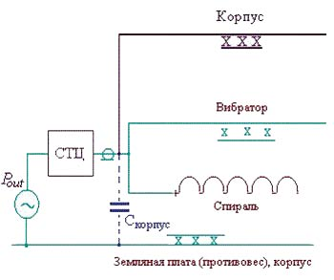

Рисунок 3.2.1. Эквивалентная схема спиральной антенны со штырем

С практической точки зрения, имеются два варианта работы телефона: в свободном пространстве (FS - free space) и вблизи человека (TP - Talk Position). Согласующая цепь рассчитывается на выполнение согласования в худшей ситуации из 4 комбинаций: FS/TP и выдвинута/вдвинута. Добавим к этому то, что большинство современных телефонов должны работать в двух и более диапазонах. Таким образом, проектировщик должен получить серию диаграмм направленности на частотах 900 и 1,800 МГц.

## 3.3 Теоретический анализ спиральной антенны сотового телефона

Спиральная антенна сотового телефона - это антенна с поперечным излучением, Normal-mode helical antenna (NMHA), что отличает её от спиральной антенны с осевым излучением, используемой в радиолокации. Поскольку максимум излучения NMHA перпендикулярен продольной оси z, по своим характеристикам излучения антенна близка к обычному несимметричному вибратору.

Когда окружность спиральной антенны равна приблизительно длине волны, доминирует излучение осевого типа волны, но когда окружность намного меньше длины волны, преобладает боковая волна.

В симметричном и несимметричном диполях ток течёт вертикально вдоль оси z, а в спирали (в петле) - горизонтально. В этом смысле спиральная антенна - антипод дипольной. Электрический диполь в дальней зоне имеет вертикальную поляризацию, петля - горизонтальную. Петля является физической реализацией магнитного диполя.

Если размеры спиральной антенны малы (nL < 1), максимум излучения сосредоточен в плоскости xy, а излучение по оси z отсутствует.

Когда угол подъёма спирали приближается к 0, она превращается в петлю. Когда угол достигает 90 градусов - в вибратор.

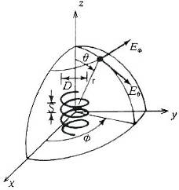

Рисунок 3.3.1 Векторы электрического поля в дальней зоне

Дальнее поле спиральной антенны можно считать состоящим из двух компонентов электрического поля E, E (рис. 3.3.1). Пусть спиральная антенна состоит из определённого числа маленьких петель и коротких диполей, соединяющих их последовательно (рис. 3.3.2). Диаметр петель D равен диаметру спиральной антенны, а длина каждого диполя S равна расстоянию между витками спиральной антенны. Предположим, что токи текут равномерно по величине и фазе по всей длине спиральной антенны. Если спиральная антенна мала, дальнее поле не зависит от числа витков. Таким образом, для расчёта дальнего поля достаточно расчёта одной маленькой петли и одного короткого диполя.



Рисунок 3.3.2. Модель спирали

Дальнее поле маленькой петли имеет только компоненту E:



(3.3.1)



с площадью петли A = D²/4.



Дальнее поле короткого диполя имеет только компоненту E.



(3.3.2)



где S - длина шага спиральной антенны, соответствующая длине диполя.

Сравнение (3.3.1) и (3.3.2) показывает, что величины E и E находятся в квадратуре.



Отношение модулей (3.3.1) и (3.3.2) определяет соотношение осей поляризационного эллипса дальнего поля. Итак, имеем:

(3.3.3)



Рассмотрим 3 важных случая поляризационного эллипса:

* если E= 0, отношение (3.3.3) неопределённое - поляризационный эллипс расположен вертикально, что показывает линейную вертикальную поляризацию антенны. Спиральная антенна в этом случае становится вертикальным диполем;
* если E= 0, отношение осей равно 0 и поляризационный эллипс становится горизонтальной линией, показывающей линейную горизонтальную поляризацию. Спиральная антенна в этом случае становится горизонтальной петлёй;
* третий особый случай имеет место при |E| = |E|. Отношение осей эллипса равно 1, и он становится кругом, показывая круговую поляризацию. Приравнивая (3.3.3) к единице, получаем



или S = ²D²/2. (3.3.4)



Это соотношение впервые было получено Виллером [1]. Волна с круговой поляризацией излучает по всем направлениям, но по оси z поле равно 0. Именно этот режим наиболее подходит для антенны сотового телефона, поскольку его положение равновероятно по направлению во время переноса и работы. Спиральная антенна нормального режима, или катушка Виллера, удовлетворяющая уравнению (3.3.4), - это резонансная, узкополосная антенна. Формулы (3.3.3) и (3.3.4) могут быть положены в основу аналитического проектирования спиральной антенны, поскольку они связывают частоту и геометрические размеры.

При выводе (3.3.3) и (3.3.4) предполагалось, что ток однороден по величине и по фазе по всей длине спиральной антенны. Это соотношение может быть справедливо, только если спиральная антенна очень мала (nL << l) и закорочена на конце. Расчёты для двухшаговой антенны (рис.3.3.3), согласно (3.3.4), дают величины шага спирали S = 0,74 и 1,6 мм при реальных величинах исследуемой антенны S = 0,5 и 3 мм.

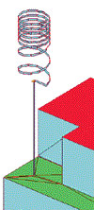

Рисунок 3.3.3. Двухсекционная спиральная антенна

Полоса такой маленькой спиральной антенны очень узкая, и эффективность излучения мала. Полоса и эффективность излучения могут быть увеличены с увеличением размера спиральной антенны, но это приводит к неравномерному распределению фазы тока, что требует включения фазовращателя последовательно со спиральной антенной. Этот путь неудобен и непрактичен. Таким образом, величина излучения спиральной антенны имеет практические ограничения.

Не исключается использование теоретических расчётов и при расчёте антенны с корпусом сотового телефона. Так, входное сопротивление может быть рассчитано по известным формулам для спиральной катушки, а влияние корпуса учтено ёмкостью между проводником и земляной плоскостью ограниченного размера и линией (рис.3.2.2).

Однако представляется, что в настоящее время при наличии мощных программ моделирования на электродинамическом уровне основное усилие разработчика излучающей системы сотового телефона должно быть направлено на создание точной модели с реальными вычислительными затратами. Так ясно, что градиенты ближнего поля будут значительно отличаться вблизи спиральной антенны и, например, на расстоянии 10 см от корпуса. Значит разбиение всего пространства на неравномерную сетку - вполне обоснованный подход при расчёте поля.

Внутреннее покрытие телефона (рис. 3.3.4) состоит из ряда экранированных площадок, которые выполняют роль экрана отдельных узлов телефона и одновременно экрана для всей трубки. По этим поверхностям текут токи, формирующие поле как снаружи, так и внутри корпуса.

Экспериментально установлено, что параметры антенной системы очень эффективно изменяются при изменении характеристик проводимости в отдельных частях корпуса.

## 3.4 Анализ ближнего поля спиральной антенны и сотового телефона с металлизированным и покрытым пластиком корпусами

Для анализа антенной системы со спиральной антенной в данной работе использовалась программа IE3D.

## Анализ базовой структуры сотового телефона - с закрытой крышкой и невыдвинутой антенной.

Результатом моделирования с использованием методом моментов, в числе других важнейших характеристик, является распределение токов на всех металлических поверхностях корпуса и антенны. На рис. 3.4.1 слева в поле программы показана шкала распределения поверхностного тока, его максимум 1769,5 A/m находится на спирали.

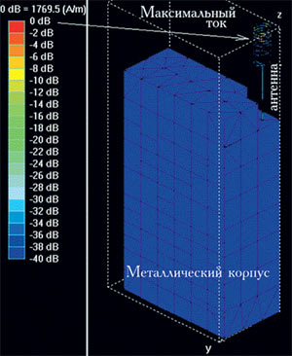

Рисунок 3.4.1 . Модель корпуса телефона с закрытой крышкой и вставленным штырем в поле программы IE3D

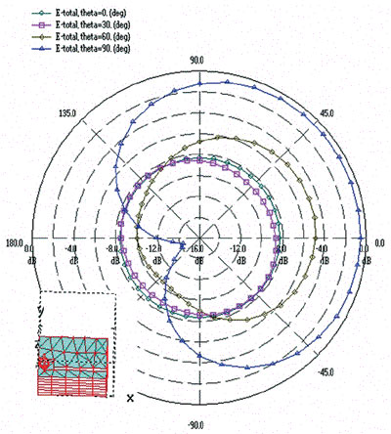

Рисунок 3.4.2. ДН в азимутальной плоскости

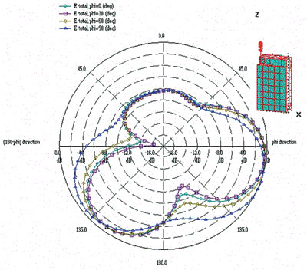

Рисунок 3.4.3. ДН в угломестной плоскости

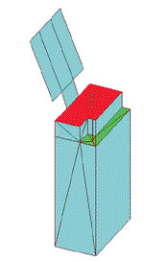

Рисунок 3.4.4. Корпус с открытой крышкой

Чтобы увидеть токи с меньшими амплитудами, необходимо изменить максимальное значение тока, например, на значение 100 A/m, как показано на рис. 3.4.5

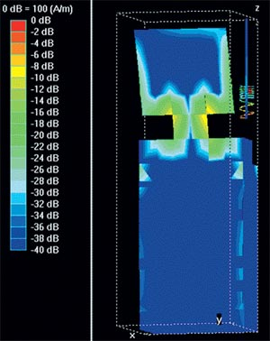

Рисунок 3.4.5. Токи, наведённые в корпусе, в основном сосредоточены в крышке телефона

Важнейшей характеристикой антенной системы сотового телефона является диаграмма направленности, особенно в азимутальной плоскости. Такая диаграмма направленности (рис 3.4.2) получена для нескольких углов места, и наиболее важный тестовый угол - = 90º. Угломестные диаграммы направленности (рис. 3.4.3) рассчитаны для нескольких азимутальных направлений. При = 0 это соответствует положению, когда широкая сторона телефона направлена на читателя.



Из ДН на 3.4.3 видно, что в вертикальном направлении излучение на 8 дБ меньше, чем в горизонтальном. Из азимутальной диаграммы мож-но видеть интересный для практики случай: при = 90º в ДН имеет ноль, то есть полное затенение. Здесь имеет место компенсация излучения от спиральной антенны и наводок на корпусе.



## Анализ антенной системы с открытой крышкой и с не выдвинутым штырем.

Программа IE3D рассчитывает абсолютные значения плотности токов на корпусе (рис. 3.4.4 и 3.4.5). На рис. 3.4.5 максимальный ток на крышке в 4 раза меньше, чем максимальный ток на поверхности спирали.

Из анализа диаграмм направленности, по сравнению с предыдущим случаем, можно видеть (часть графиков опустим), что антенна перераспределила максимум излучения вверх. Открытая крышка, благодаря наклонному положению, действует как отражатель.

## Анализ антенной системы сотового телефона с вынутым штырем и закрытой крышкой.

Из анализа частотной характеристики на диаграмме Смита (рис. 15) видно, что наилучшее согласование системы достигается в районе 1,39 ГГц, причём его величина значительно выше из-меренной в реальном телефоне. Это подтверждает то, что программу IE3D можно использовать только для относительных оценок тока на поверхности и анализа металлического корпуса без покрытия. Программа IE3D не позволяет ввести 3D диэлектрические стенки, однако она позволяет моделировать металлические поверх-ности любой сложности, включая проёмы, что важно при проектировании корпусов нестандартной формы.

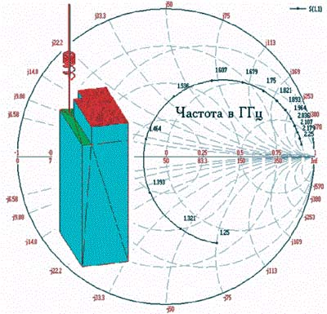

Рисунок 3.4.6. Частотная характеристика входного сопротивления антенной системы сотового телефона

Диаграммы направленности при вынутом штыре усиливают излучение в азимутальной плоскости благодаря действию несимметричного вибратора.

## Анализ антенной системы сотового телефона в рабочем режиме (TP) с открытой крышкой и вынутым штырем

Этот режим наиболее часто тестируется. Измерения показывают, что в этом режиме (рис 3.4.7) направленность антенны в азимутальной плоскости хуже, чем с закрытой крышкой телефона. Открытая крышка действует и как вторичный отражатель, и как поглотитель мощности радиоволн, излучаемых антенной. В краях крышки, параллельных штырю антенны, наводятся токи, которые могут формировать изрезанную ДН.

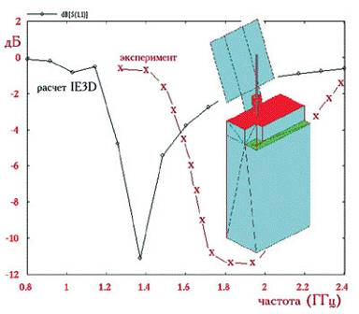

Рисунок 3.4.7. Частотная характеристика значительно отличается от экспериментально измеренной, поскольку программа IE3D не позволяет описывать трёхмерное диэлектрическое покрытие

Из анализа ДН видно, что крышка экранирует излучение штыря антенны. Она действует как экран на дальнее поле и значительно (на 4 дБ) уменьшает усиление в направлении за крышкой. Этот вывод подтверждается экспериментально.

Экспериментальные измерения диаграммы направленности в безэховой камере показали её сильное изменение по величине при открытой крышке. Методика измерения диаграммы направленности состоит в измерении чувствительности телефона на системном уровне (прибором, имитирующем базовую станцию). В данном случае регулируется общее усиление по петле усиления: передатчик базовой станции, передающая антенна, сотовый телефон, ориентированный в пространстве, и аппаратура приёмника базовой станции. При открытой крышке чувствительность некоторых телефонов падает до очень низкого уровня, и система не имеет возможности её измерить.

**Глава 4. Расчёт диаграмма направленности плоских спиральных антенн**

**4.1 Типы нормальных волн и свойства симметрии спиральных антенн**

Известные типы спиральных структур обладают либо симметрией вращения, либо винтовой симметрией**,** являющейся сочетанием симметрии вращения и трансляционной симметрии. Различные видыгеометрической симметрии замедляющихсистем и вытекающие изнее следствия относительно свойств электромагнитных полей. Воспользуемся основными известными общими положениями для рассмотрения электродинамических свойств спиральных структур. Напомним лишь, что симметрия вращения заключаетсяв свойстве спирали совмещаться с собой при поворотевокруг некоторой оси на угол 2π/М, где М— целое число, равное числу заходов (плечей ) спирали. Эта симметрия характеризуетсяповоротной осьюсимметрии См.

При трансляционной симметрииспираль совмещаетсясама с собой при смещении ее вдоль оси на величину S/M*,* где S — шаг спирали. При винтовой симметрии спираль совмещается сама с собой при повороте вокруг оси на угол 2π/М и одновременном перемещениивдоль оси на S/M*.* Такая симметрия характеризуетсявинтовой осью симметрии Cм1*.* Точки структур, совмещающиеся при преобразованиях симметрии, называютсясимметричными.

Все известные типы спиралей имеют симметрию вращения, а винтовую симметрию – лишь цилиндрическиебесконечные спирали с постоянным шагом S**.** Такие спирали ниже называются регулярными. Однозаходные плоские, конические и цилиндрические спирали имеют поворотную ось симметрии С1*,* двухзаходные — ось С2 и т. д. Регулярная однозаходная спираль имеет винтовую ось симметрии С11, двухзаходная—ось C21 и т. д.

Хотя конечная цилиндрическая спираль с постояннымшагом и не имеет трансляционной и винтовой симметрии, ееможно рассматривать как отрезокрегулярной спирали с этимидвумя видами симметрии, в котором существуют прямые и обратныеволны. При анализе такой антенныможно использовать результаты**,** полученные для бесконечно длинной спирали.

В практическихконструкциях спиральных антеннчасто применяется диэлектрик в виде опорных цилиндров, на поверхность которых укладываютсязаходы. Если диэлектрик однороден в азимутальном и продольном направлениях, то свойства симметрии спиральной структуры не изменяются.

Для уменьшения поперечных размеров спиральной антенны можно использовать замедляющие системы, уменьшающие фазовуюскорость тока в заходах спирали. Такая замедляющая система может бытьоднородной в азимутальном и продольном направлениях. Кроме того, проводник спирали может представлять собой замедляющую систему (например, спираль малого радиуса или зигзагообразную ленту), причем однородную вдоль спирального направления. В этих случаях свойства симметрии структуры также не изменяются. В дальнейшем предполагается,что и диэлектрик, и замедляющие системы не нарушают свойств симметрии.

Рассмотрим свойства полей в системах с различной симметрией.

Пусть рассматриваемая система имеет поворотную ось симметрии См*,* т.е. представляет собой М-заходную произвольную спираль — плоскую, коническую или цилиндрическую.

Как показано, поле произвольным образом возбужденной замедляющей системы с поворотной осью симметрии Смможно представить в виде суммы Мтак называемых нормальных волн, каждая из которых удовлетворяет граничнымусловиям в системе. Вектор напряженности электрического поля в q-йнормальной волне может быть записан в виде

Eq (r, φ, z)=Е0q(r, φ, z)ехр[-ίqφ],(4.1.1)

где q- целое число, характеризующее тип волны,

-М/2<q≤Μ/2;Е0q — периодическая функция координаты φ цилиндрической системы координат, ось zкоторой совпадает с осью симметрии См.Период функцииравен 2π/Mи ее можно разложить в ряд Фурье:

Еоq(r,φ,z)=emq(r,z)exp[-imMφ](4.1.2)



е— коэффициент разложения. Из (4.1.1) и (4.1.2) cледует выражение для поля q-йнормальной волны:

Eq(r,φ,z)=emq(r,z)exp[-ίνφ], (4.1.3)



где ν=qmΜ. (4.1.4)

Выражение (1.3) представляет собой разложение поля этой нормальной волны на так называемые азимутальные пространственные гармоники.

Аналогичноможно представить токи в системе, соответствующие q-йнормальной волне**:**

jq(r,φ,z)=jmq(r,z) exp[-ίνφ]. (4.1.5)



Из (1.3) — (1.5) следует, что в q-юнормальнуюволнyвходят азимутальныепространственные гармоники с индексамиν=q+mM ***.***

Поля итоки в соседних симметричных точках (в точках, совмещающихся приповороте системы вокруг оси| zна угол 2π/М*)* связаны соотношениями:

Еq (r, φ+ 2π/М**,** z*)* = Еq (r,φ,z )exp [-ί2πq/Μ]; (4.1.6)

jq (r,φ+2π/M, z) = jq (r,φ, z)exp [— ί2πq/M].

Из (4.2.6) следует, что поля итоки в указанных точках одинаковы по амплитуде исдвинуты по фазе на 2πq/M*.* Если возбуждающие заходы спирали э. д. с. (или токи) одинаковы по амплитуде и сдвинуты по фазе на указанную величину, в системе возбуждается только q-янормальная волна. В этой волне при заданных геометрических размерах спирали в зависимости от частоты может резонировать та или другая азимутальная пространственная гармоника, входящая в возбуждаемую нормальную волну. Резонирующая пространственная гармоника даст основнойвклад в поле излучения и определяет диаграмму направленности, поляризационную и фазовую характеристики всей антенны вдальней зоне.

Аналогично поле произвольно возбужденной системыс винтовой осью симметрии СM1 также можно представить в виде суммы Мнормальных волн, удовлетворяющих граничным условиям:

E(r, φ,z)=Eq (r,φ,z),



где для четных М

q1=1-Μ/2,q2= М/2,(4.1.7)

для нечетных М

q1=(1-M)/2, q2=(M-1)/2;

Eq(r,φ, z) = E0q(r,φ, z)ехр[-ί(β+ 2πq/S)z].(4.1.8)

Функция E0q(r,φ, z)удовлетворяет условиям:

Е0q(r, φ, z)=E0q(r,φ, z + S/M),(4.1.9)

Е0q(r, φ+2π/Μ, z) *=* E0q(r*,* φ, z)exp[—ί2πq/M](4.1.10)

и имеет периоды по zи φ соответственно S/M и 2π.

Разложив E0q(r,φ, z) в ряды Фурье по zи φ, получим

Е0q (r, φ, z)= et νq(r)exp[-ί2πΜtz/S]exp[-ίνφ] (4.1.11)



Из (1.10) и (1.11), приравнивая показатели экспонент, получаем следующее соотношение:

νφ+2πν/M=νφ+2πq/Μ+2πm, m=0, ±1, *±*2*,* ..., (4.1.12)

отсюда ν=q+mM.

Из (4.1.8), (4.1.11) и (4.1.12) следует выражение для поля q-й нормальной волны:

Еq (r, φ, z)= enνq(r)exp[-ίβnz-ίνφ], (4.1.13)



βn=β+2πn/S, n=q+tM (4.1.14)

В аналогичном виде записывается выражение плотности тока проводимости, текущего в заходах спирали, соответствующего q-йнормальной волне:

jq(r, φ, z)=jn νq(r)exp[-ίβnz-ίνφ].



Выражение (4.1.13) представляет собой разложение вектора напряженности электрического поля q-йнормальной волны в ряд по азимутальным и так называемымпродольным пространственным гармоникам, именуемым также φ- и z- гармониками .

Как следует из (4.1.12) и (4.1.14), спектры азимутальных и продольных пространственных гармоник внормальной волне разрежены тем более, чем больше число заходов спирали М*.*

Если э.д.с. (или токи), возбуждающие заходы спирали, одинаковы по амплитуде исдвинуты по фазе в соседних заходах на 2πq/М*,* то q-янормальная волна возбуждается в чистом виде. В зависимости от отношения диаметра спирали и длины волны колебаний в q-йнормальной волне может резонировать та или иная азимутальная и продольная пространственные гармоники. Индекс резонирующей азимутальной пространственной гармоники и определяет характер излучения спиральной антенны (диаграммы направленности, поляризационные, фазовые характеристики и т. д.). В системах с однородным диэлектриком продольные пространственные гармоники в областях пространственного резонанса замедленыочень слабо и имеют фазовую скорость, близкую к ±10 (ε—диэлектрическая проницаемость диэлектрика, в котором расположена спиральная система).



Значительное преобладание резонирующей пространственной гармоники над всеми другими позволяетв приближенных расчетах (и тем более при качественном анализе) характеристик спиральной антенны учитывать только резонирующую гармонику. Отбрасывание нерезонансных пространственных гармоник эквивалентно замене спирали на анизотропно проводящую модель.

Такая модель представляет собой плоскую, коническую или цилиндрическую поверхность, на которой имеется не Мреально существующих заходов, а бесконечное множество проводящих нитей, расположенных на бесконечно малом расстоянии друг от друга, т. е. поверхность, проводящую только в спиральном направлении и не проводящую в перпендикулярном ему направлении. В анизотропно проводящеймодели, как следует из выражения (4.1.12), в каждую нормальную волну(а количество их возрастает до бесконечности) входитлишь q-яазимутальная пространственнаягармоника. Указанная заменасущественно упрощает расчет и особенно качественный анали**з** характеристик излучения различныхнормальных волн — диаграмм направленности, поляризационных и фазовых характеристик.

Характеристики излучения нормальных волн.

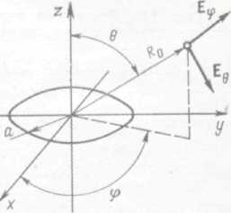

Рис 4.1.1. К определению поля кольца с бегущей волной тока.

При анализе поля излучения анизотропно проводящей модели спиральной антенны ее комплексную диаграмму направленности f˙(θ) можно представить в виде произведения комплексных диаграмм направленности элемента f˙(θ) и множителя системы f˙c(θ).

Поскольку в анизотропно проводящей модели по координате φ укладывается целое число периодов изменения поля и тока, в качестве элемента такой модели необходимо взять азимутальное кольцо с бегущей волной тока. На длине кольца должно укладываться целое число длин волн. Для кольца радиуса α, на длине которого укладывается ν длин волн,нетрудно получить следующие выражения для комплексных диаграмм направленности по θ-й и φ-й компонентам **(**рис**.** 4.1.1):

f˙1θ(θ)=-ίexp[-ίκR0-ίκR0-ίνφ][J(ν-1)(καsinθ)+J(ν+1)(καsinθ)]cosθ, (4.1.15)

f˙1φ(θ)=exp[-ίκR0-ίνφ][J(ν-1)(καsinθ)-J(ν+1)(καsinθ)]. (4.1.16)

где κ=2π/λ, λ– длина волны в свободном пространстве, J(ν±1) - функция Бесселя действительного аргумента.

Рассчитанные поформулам **(**4.1.15**)** и (4.1.16) диаграммы направленностидля различных азимутальныхгармоник при κα=ν *-* показаны на рис.4.1.1.

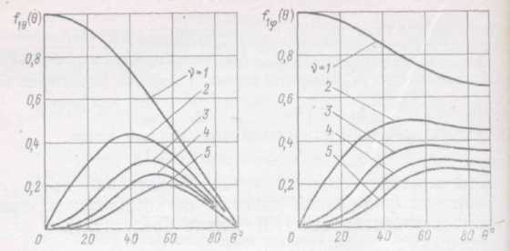

Рис.4.1.2. Диаграммы направленности азимутальных пространственных гармоник.

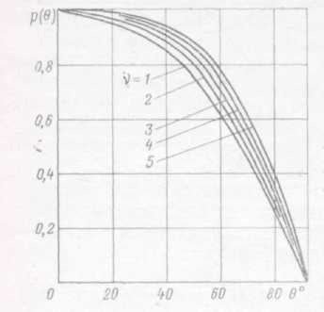

Рис.4.1.3. Поляризационные характеристики азимутальных пространственных гармоник.

Ранее отмечалось, что в областях резонанса пространственных гармоник фазовая скорость близка к значению ±с,поэтому множитель системы fc(θ) имеет главный максимум направлении оси симметрии(в направлении θ=0, π). Излучение главным максимумом направлении θ=0 называется прямым осевымв направлении θ=π **-** обратным осевым. В первом случае направление главного максимума диаграммы направленности и направление осевой составляющей υф волны тока в проводе спирали совпадают, во втором случаепротивоположны. Для плоских спиралей практически fc(θ)≈1. Для цилиндрических регулярных спиралей множитель системы приближенно может быть рассчитан по формуле, получение для антенны бегущей волны:

fc(θ) ≈ (sinψ/ψ) e-ίψ, (4.1.17)

где ψ ≈ (1-cosθ) κLz/2 – фаза на сфере, описанной относительно начала спирали; Lz – длина спирали вдоль ее оси.

Формулой (4.1.17) можно пользоваться для грубой оценки множителя системы и коническойспирали. В этом случае Lz– осевая длина зоны, в пределах которой интенсивно излучается рассматриваемая резонирующая гармоника.

Из (4.1.15) и (4.1.16) следует выражение для поляризационной характеристики ν-й пространственной гармоники (зависимости коэффициента поляризации рот угла θ):

P(θ)**≈** (4.1.18)



Зависимость р(θ) для различных гармоник показана на рис. 4.1.4.

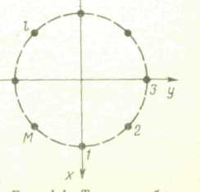

Рис.4.1.4. Точка возбуждения многозаходной спиральной антенны.

Зависимость фазы в дальней зоне от углов θ, φ (фазовая характеристика) в соответствии с выражениями (4.1.15), (4.1.16) и (4.1.17) в плоскости φ = const определяется функцией ψ(θ), а на поверхности θ = const — функцией νφ.

Из выражений (4.1.15) — (4.1.18) и приведенных графиков следует, что режим прямого (или обратного) осевого излученияобусловлен излучением первой азимутальной пространственнойгармоники (ν=±l). Причем при ν=lполяризация в направлении оси — правая круговая, при ν= — 1 — левая круговая. Все другие пространственные гармоники не обеспечивают режима осевого излучения.

Если гармоники с ν=±l имеют одинаковые амплитуды, поле в направлении оси спирали поляризовано линейно. Очевидно, получение чисто круговой поляризации возможно в том случае, когда возбуждение гармоники с ν=l (или ν= — 1) исключает возбуждение гармоники с ν=- 1 (или ν=l). С этой точки зрения, в одно- и двухзаходныхспиралях в принципе невозможно получить круговую поляризацию в направлении оси, так как гармоники с ν=±lвходят в одну и ту же нормальную волну. При М>2гармоники с ν=±lвходят, как это следует из (4.1.12), в нормальные волны с q1*=* 1 и q2*=* М—1, не связанные между собой граничными условиями. Поэтому в таких антеннах поляризация поля излучения в направлении оси z(оси спирали) может быть круговой правой при возбуждении симметричных точек токами

Ј1+=J1+exp[ ί2πq1( l-1)/M]= Ј1+exp[ί2π(l-1)/M] (4.1.19)

и круговой левой при возбуждении симметричных точек токами

Ј1-=J1-exp[ ί2πq2( l-1)/M]= Ј1-exp[ί2π(l-1)/M] (4.1.20)

В спирали с односторонней намоткой при Ј1+= Ј1- амплитуды гармоник с ν=±l различны. Так, в спирали с правовинтовой намоткой заходов амплитуда гармоники с ν=l существенно превышает амплитуду гармоники с ν = — 1; в спирали с левовинтовой намоткой заходов — наоборот. Вследствие этого в таких спиралях управление поляризацией излучения невозможно.

Если из каждой симметричной точки начинаются симметрично правый и левый заходы, то при Ј1+= Ј1- амплитуды гармоник с ν = ± 1 будут одинаковыми. В такой спирали, называемой ниже спиралью с двусторонней намоткой, возможно управление поляризацией излучения, если М>2. В частности, в направлении оси z поляризация линейна при Ј1+= Ј1-, правая эллиптическая - при Ј1+> Ј1-, левая эллиптическая - при Ј1+< Ј1-, круговая— при Ј1+=0 (Ј1-=0).

**4.2 Расчет диаграммы направленности плоской спиральной антенны**

Диаграммы направленности плоских спиральных антеннмогут быть рассчитаны по следующим формулам:

, (4.2.1)



, (4.2.2)



где - электрический периметр активной области рабочей волны Тn; Jn(x), J'n(x)—функция Бесселя n-го порядка и ее производная по аргументу.



Произведем расчет диаграмм направленности по формулам (4.2.1),(4.2.2), при ка=1,5; ка=2; ка=3; ка=3,5.

При расчете используется приложение Mathcad 12.

Расчеты диаграмм направленности сведены в таблицы 1 и 2.

По расчётам построены диаграммы направленности рис.(4.2.1-4.2.9)

**Выводы**

Для расчета характеристик и параметров спиральной антенны мы использовали знание фазовой скорости волны тока распространяющейся вдоль спирали; только зная эту величину мы произвели расчет характеристик направленности, коэффициента направленного действия, фазовых характеристик, поляризационных характеристик и входного сопротивления СА.

антенна спираль волна сотовый телефон

Литература

## 1. Айзенберг Г.З. Антенны ультракоротких волн. "Связьиздат" (переизданное), М. 2007.700 с.

## 2. Лавров А. С. Антенно-фидерные устройства. "Рос техн", М., 2003,368 с.

## 3. Белоцерковский Г.Б. Основы радиотехники и антенны. В 2-х ч. Ч.2. Антенны - М.: Радио и связь, 2005-293с.